Муниципальное бюджетное общеобразовательное учреждение

«Уральская средняя общеобразовательная школа № 34»

ПРОГРАММА

ПО ПСИХОПРОФИЛАКТИКЕ ДЕВИАНТНОГО ПОВЕДЕНИЯ

ОБУЧАЮЩИХСЯ НАЧАЛЬНОЙ ШКОЛЫ С ОВЗ

С ПРИМЕНЕНИЕМ НАРОДНЫХ ИГР.

АВТОР: Л.А.ПРОКОПЬЕВА,

педагог-психолог

п. Урал

2025

**Направление программы**

Профилактическая, психолого - педагогическая

**Сроки реализации**

Программа рассчитана на один учебный год .

**Количество и длительность занятий, целевая группа**

В реализации программы принимали участие обучающиеся 1 -4 классов МБОУ «Уральская СОШ №34». Группа состояла из 14 человек. Среди них 8 обучающихся по адаптированной основной общеобразовательной программе ( интеллектуальные нарушения, вариант 1) и 6 обучающихся по адаптированной основной общеобразовательной программе (задержка психического развития).

**Периодичность занятий для группы** – 2 раза в месяц.

**Продолжительность занятий** – 40 - 60 минут. Программа рассчитана на 17 часов.

**Форма работы** – групповая.

**Цель программы:**

- психопрофилактика и психокоррекция девиантного поведения и гиперактивности;

- снижение уровня тревожности, застенчивости, страхов, обиды, агрессии, аффективных состояний;

- формирование навыков преодоления трудностей и сложных ситуациях;

- улучшение психоэмоционального статуса учащихся в коллективе.

**Отличительные особенности программы**

1. Профилактическая ресурсность.

2. Психокоррекционная ресурсность.

3. Технологический ресурс.

а) Развитие социализации.

б) Развитие адаптивных ресурсов.

в) Развитие коммуникативных способностей.

4. Профилактика девиантного поведения

**Аннотация:** Программа разработана на основе работы кандидата психологических наук Зозули Галины Анатольевны, адаптирована к условиям нашей школы. В данном варианте программа направлена на профилактическую и психокоррекционную работу с использованием народной игры. Феномен народной игры в программе используется как технологический ресурс в работе с детьми по развитию социализации, адаптивных ресурсов, коммуникативных способностей, профилактике девиантного поведения. Отличие от программы Зозули Г.А. в том, что целевая аудитория – обучающиеся с ОВЗ начальной школы и кроме общеизвестных народных игр сюда включены подвижные игры народов Красноярского края.

В программе по профилактике девиантного поведения был использован комплекс профилактических мер, направленных на изучение и анализ психоэмоционального состояния учащихся, формирование и развитие динамической модели социальных отношений через игровую модель, предупреждение и коррекция тревожности, агрессии и других негативных проявлений эмоционально-волевой сферы. Нарушение социализации детей и является одной из главных причин девиантного поведения.

В народных играх моделировались и переживались в безопасных условиях следующие психоэмоциональные состояния:

-Страх 

-Агрессия

-Обида

-Отверженность 

-Власть 

-Избранность

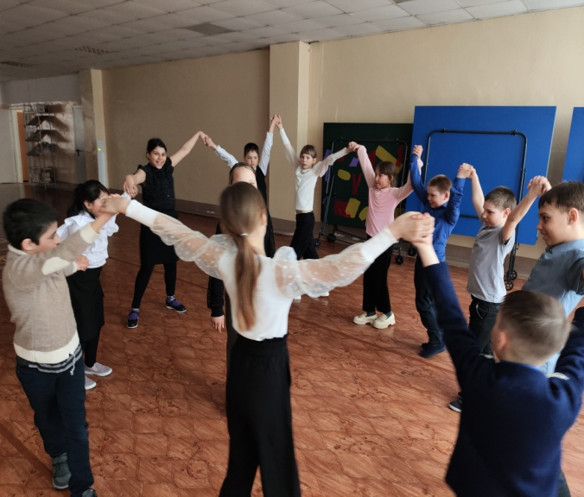Так, в самой известной народной игре «Каравай» зафиксировано более десяти воспроизводящихся эмоциональных состояний, которые может пережить, освоить и ребенок, и взрослый, включившийся в игру. Это интенсивный и безопасный способ социализации и профилактики девиантности. Если не отработан игровой этап в жизни ребенка, то получая в игре разнообразный и сложный опыт межличностного общения и взаимодействия, участник игры освобождается от уже приобретенных деструктивных стереотипов и зажимов на эмоциональном и телесном уровне. В этом и состояла актуальностьпрограммы по профилактике девиантного поведения с использованием народных игр.

Народная игра является нетрадиционным способом недирективной социализации, психодиагностики, психокоррекции и профилактики девиантного поведения. Народная игра приобщает ребят к культурным традициям страны.

Игровые ситуации наиболее удачным образом формировали личностные качества обучающихся с ОВЗ, изложенные в требованиях ФГОС начального общего образования: доброжелательность, умение сотрудничать, находить выходы из трудных ситуаций, нести ответственность за свои поступки.

В составлении программы с использованием народных игр соблюдались следующие требования:

1. Игра подбиралась с учетом возраста участников.
2. Каждая игра требует различных энергетических затрат, поэтому игры комбинировались по степени нагрузки — от самых спокойных до самых подвижных и трудных.

Общие идеи данной систематизации:

1. Игровое занятие начинается с нарастания активности, а затем — с ее убыванием.
2. Контактность детей нарастает от 1-ой игры к последующей, т.е. по интенсивности 2-я и 5-я категории могут быть одинаковы, но степень взаимодействия участников в 5-й категории выше (например, бегают активно, но по отдельности).

Условия проведения

Занятия проводятся в просторном, хорошо проветриваемом помещении.

Каждый раздел программы является завершенным и автономным, может использоваться отдельно в консультировании и других видах психолого-педагогического сопровождения учащихся.

Материально-техническое обеспечение

* Народные игры.
* Мяч
* Музыкальное сопровождение по мере необходимости

**Основные результаты**:

* повышение эмоциональной стабильности
* формирование положительной самооценки
* социальная адаптация
* профилактика девиаций в поведении
* приобщение к культурному коду народов России

Для проведения занятий по программе использовались **методы и приемы,** являющиеся средством формирования навыков эмоциональной регуляции поведения, коммуникативных навыков, а именно:

* Разучивание правил
* Рисуночные методы
* Диагностика
* Метод направленного воображения
* Игровой метод
* Метод наблюдения

Этапы реализации программы

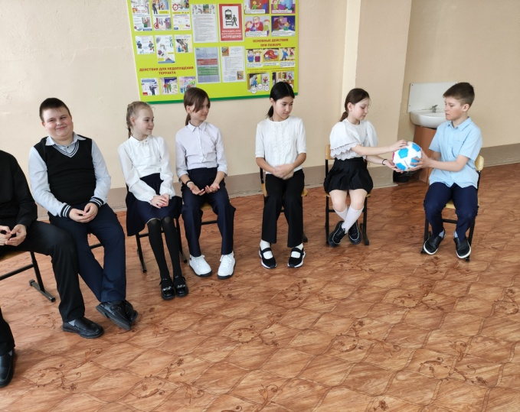Программа включает в себя *6 этапов*.

***Первый этап* - организационный.** Вводное занятие с детьми (1 занятие)

***Второй этап* – первичная диагностика**

(социометрическое исследование; изучение личностных особенностей и психоэмоционального состояния учащихся начальной школы; выявление детей, имеющих тенденции к агрессивности, тревожности; анализ результатов (1 занятие)

***Третий этап* - деятельностный** (координация действий, осуществление запланированных мероприятий. Состоит из 2-х разделов, включающие 3 части – начальная, активная и спокойная) (10 занятий)

***Четвертый этап* - промежуточная диагностика, анализ** и дальнейшее реализация запланированной работы с учетом полученных результатов и рекомендаций (1 занятие)

***Пятый этап* - кульминационный** (включение игр с максимально возможным для каждого возраста накалом: 3 части – начальная, активная и спокойная) (5 занятий),

***Шестой этап* – заключительная диагностика** (анализ и подведение итогов проведенной работы, разработка рекомендаций) (1 занятие).

***В играх создавались условия овладения собой (своим состоянием) в психологически сложных ситуациях. ***

***Обеспечивались развитие чувствительности к состояниям других участников игры.***

Моделировались сложные эмоционально насыщенные человеческие отношения и взаимодействия, аффективные состояния

Создавались условия поиска границ телесного контакта, границ применения силы, дозволенного правилами.

В играх моделировались и переживались в безопасных условиях состояния страха, обиды, одиночества, избранности, противостояния группе, власти над группой.

**«Каравай»**

**«Бегущий олень»**

**Вводная часть**

**Заключение**

**«Ворон**

**Иван**

**Петрович»**

**Основная часть**

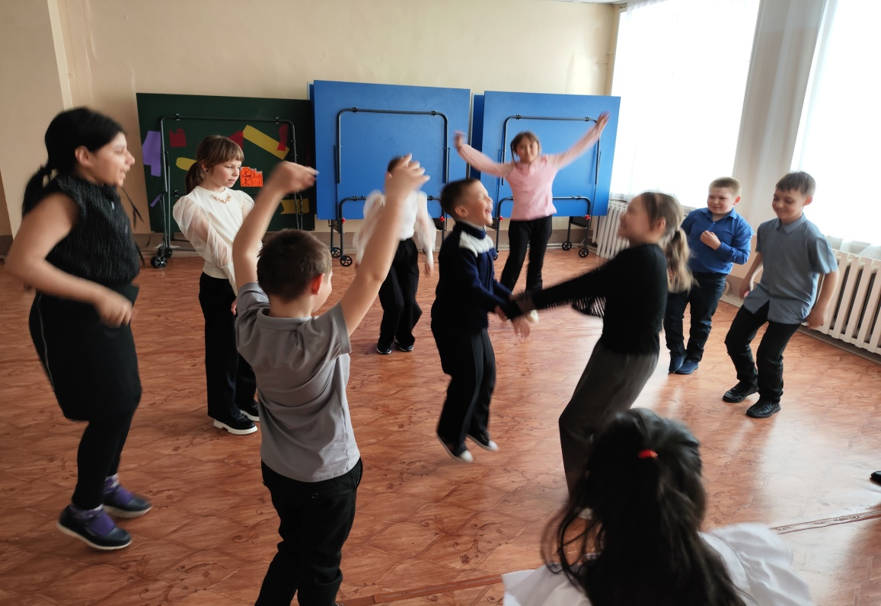Тренинговая программа по профилактике девиантного поведения с использованием народных игр показала целесообразность использования в работе с детьми с ОВЗ начальной школы по развитию социализации, адаптивных ресурсов, коммуникативных способностей, формированию здорового морально-психологического климата в коллективе и профилактике девиантного поведения.

Систематизация занятий, направленная на нарастание активности вначале занятий и убыванием – в конце, позволила учащимся распределять свои ресурсы.

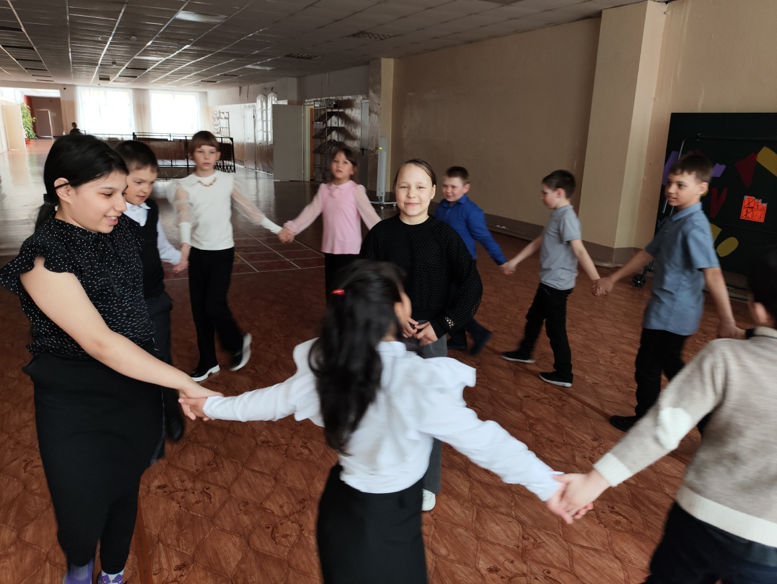Профилактические и психокоррекционные ресурсы «Программы профилактике девиантного поведения с использованием народных игр» заключались в следующих аспектах:

-В играх создавались условия овладения собой (своим состоянием) в психологически сложных ситуациях. 

* Обеспечивались развитие чувствительности к состояниям других участников игры.
* Моделировались сложные эмоционально насыщенные человеческие отношения и взаимодействия, аффективные состояния (в играх «Тетёра», «Пряничная доска», « Жгут»…).
* 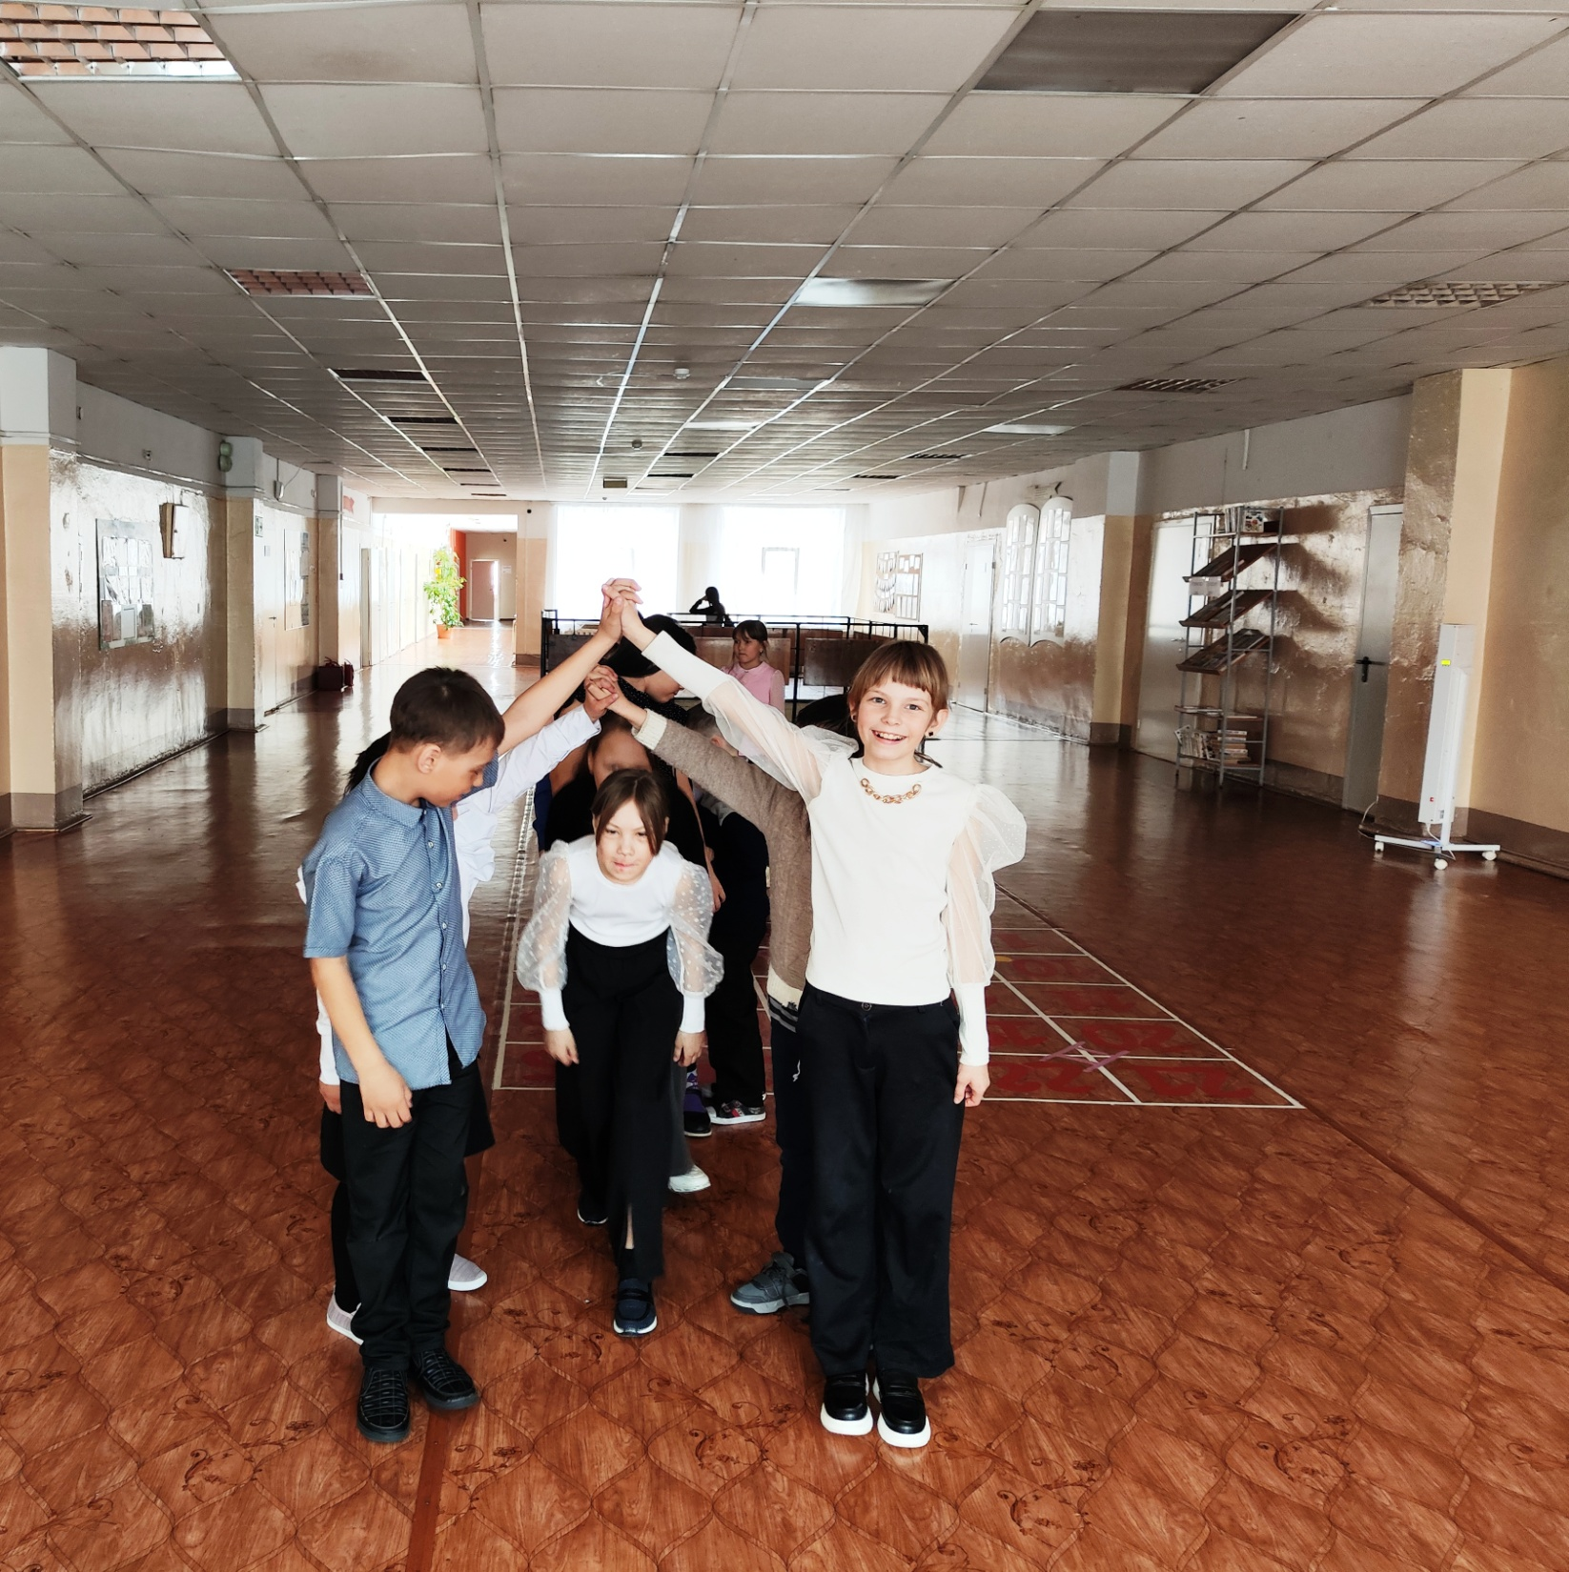Моделировались и переживались в безопасных условиях состояния страха, обиды, одиночества, избранности, противостояния группе, власти над группой (в играх «Каравай», «Как у дядюшки Федота», «Коза», «Бегущий олень», «Звери и птицы»…).
* Создавались условия поиска границ телесного контакта (в играх «Бой медвежат»,»Важенка и оленята» «Пряничная доска», «Коршун», «»Гонки на нартах»…), границ применения силы, дозволенного правилами.

Таким образом, через естественную форму в народной игре происходит столкновение человеческих желаний, ожиданий, опосредованное нормой – определенными правилами игры. Игра позволила обучающимся с ОВЗ приобрести опыт социально приемлемого переживания, в игре приобретался опыт взаимоотношений с другими людьми (участниками игры) и с социальной нормой (правилами игры).

**По результатам диагностики и наблюдения получены**

**следующие результаты:**

1.Улучшился морально-психологический климат в группе обучающихся;

2. Понизился уровень тревожности, застенчивости (на начало учебного года 6 человек с повышенным уровнем тревожности, сейчас у 100% обучающихся тревожность в норме);

3. Повысился уровень уверенности, неуверенности, это проявилось в активности, желании знамать место лидера у 76% обучающихся;

4.Понизился уровень агрессивности, обидчивости детей по отношению друг другу (в том числе обучающийся 4 класса снят с внутришкольного учёта)

5. Улучшился уровень взаимоотношений со сверстниками и взрослыми.

6. У ребят с гиперактивностью улучшились навыки самоконтроля и саморегуляции.

Рекомендую данную программы психопрофилактики для коррекции девиантного поведения не только в работе с детьми с ОВЗ, но и другими обучающимися начальной школы «группы риска».